Nama : Rifki Ghautsan Rachman  
Kelas : QE - C

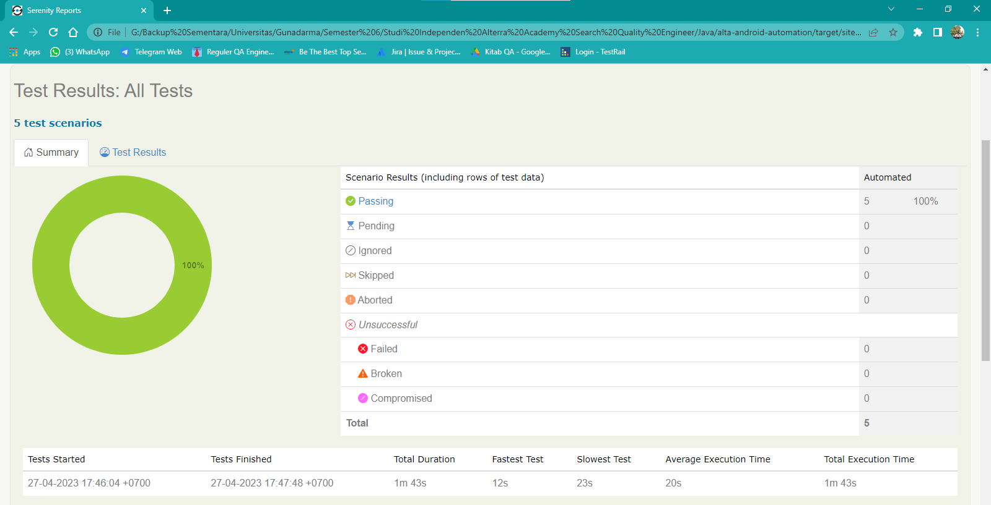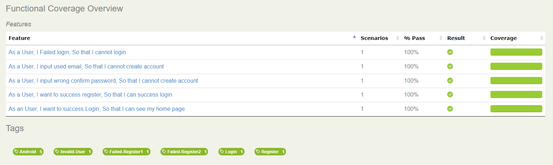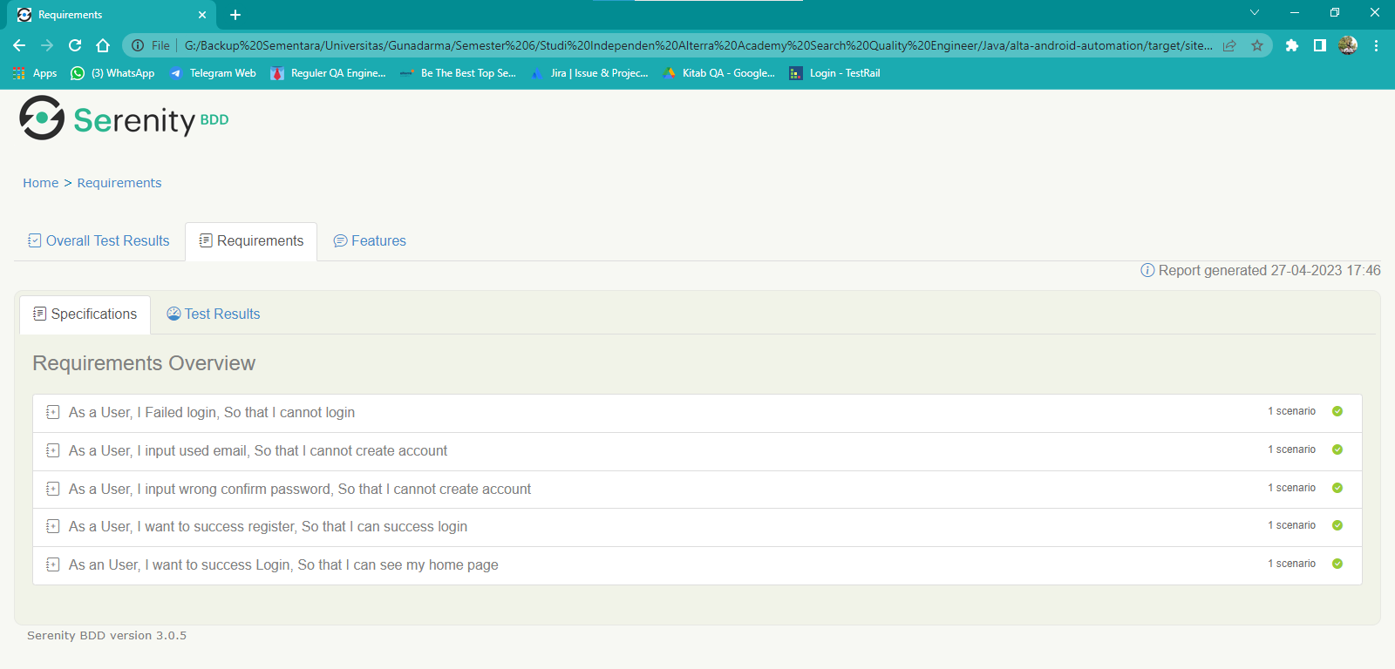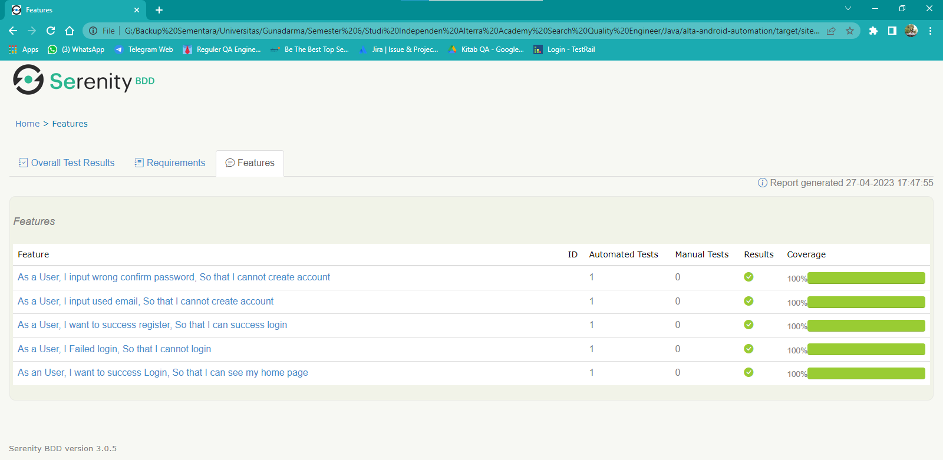

Gambar di atas adalah hasil laporan dari automation testing pada aplikasi mobile Login Register. Terdapat 5 scenario yang dijalankan untuk melakukan tes. Dari 5 scenario tersebut, terdapat 2 positive test case dan 3 negative test case, dan semua berjalan dengan semestinya.

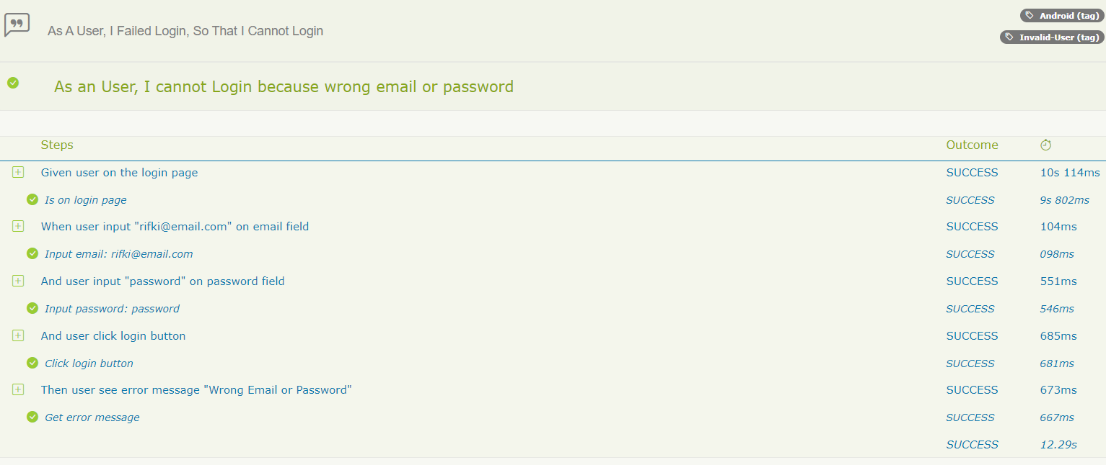

Scenario pertama, pada scenario ini user seharusnya tidak dapat login karena terdapat kesalahan pada email atau password.

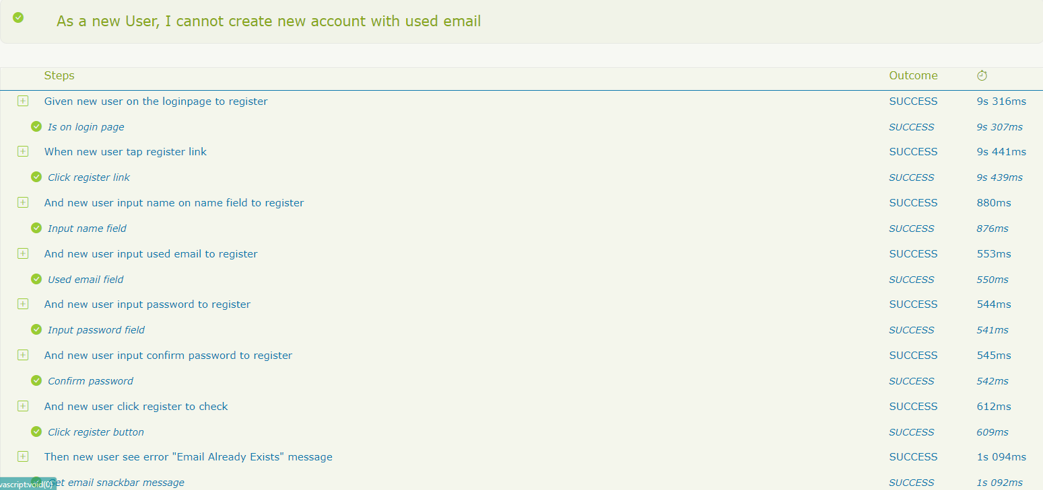

Scenario kedua, di scenario ini user tidak dapat membuat akun baru jika menggunakan email yang telah terdaftar.

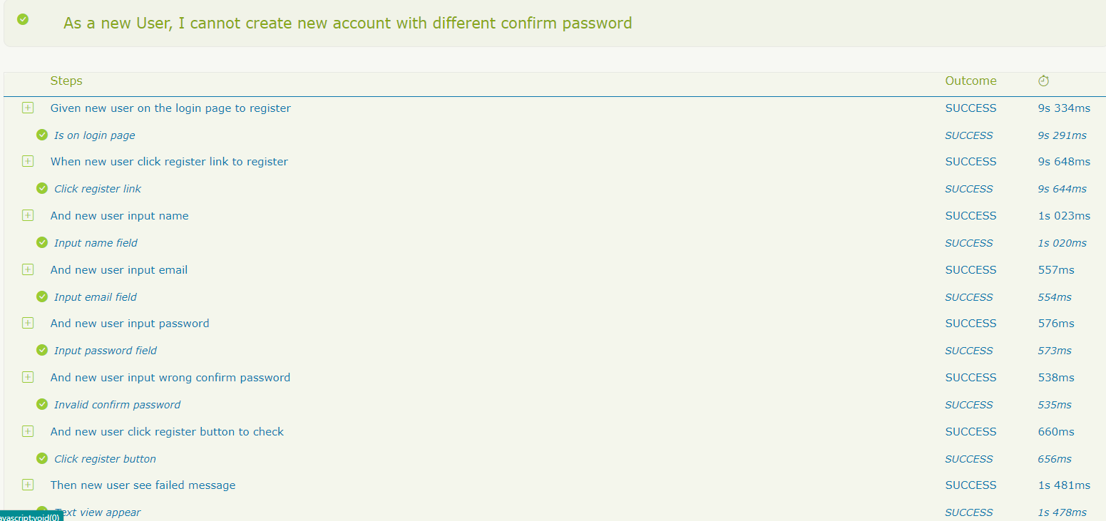

Scenario ketiga, di scenario ketiga ini user tidak dapat membuat akun, karena memasukkan password yang berbeda ketika confirm password.

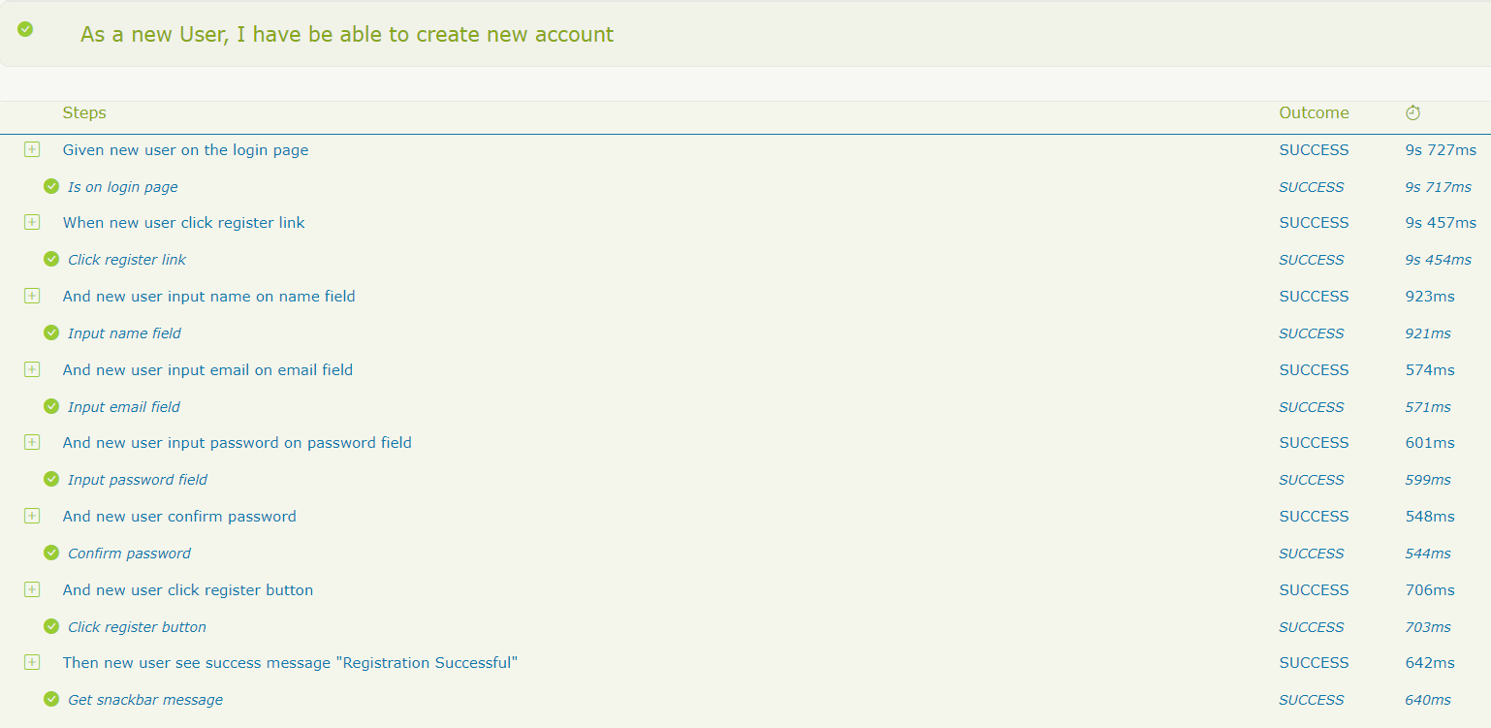

Scenario keempat, Dalam scenario ini user berhasil membuat akun, karena syarat-syarat untuk membuat akun telah terpenuhi, seperti email yang belum didaftarkan, dan field confirm password diisi sama dengan field password.

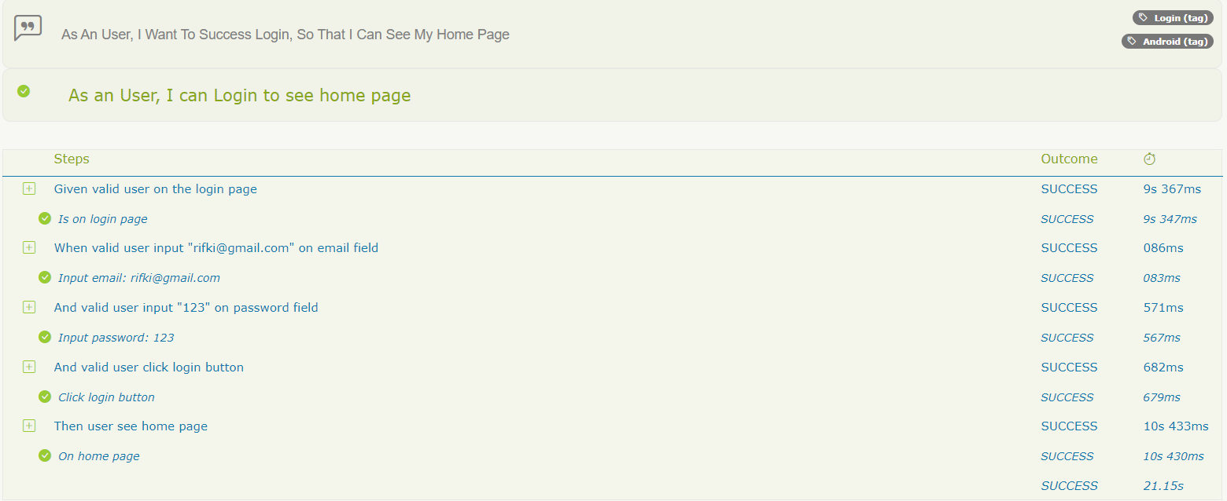

Scenario kelima, Scenario terakhir user dapat login dengan akun yang telah terdaftar.